JIMSA×NAFA Seminar 2015

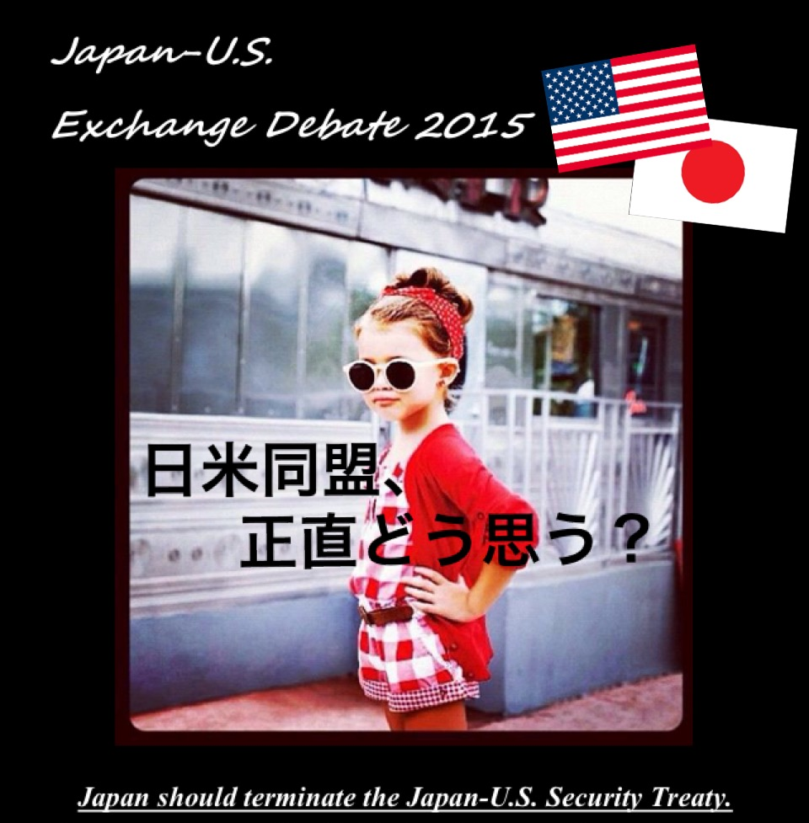

0. Outline

1. 配布資料の使い方
2. 各バードンの役割
3. 各イシューのシナリオ説明
~~~お昼休み~~~~
4. 実際に反論してみよう
5. コンパリソンを考えてみよう

1. 配布資料の使い方

配布した資料は・・・
①AD1 Terrorism
②AD2 沖縄
③AD1 Support 肯定側資料
④AD2 Support
⑤DA1 Attack
⑥Affirmative Appendix
⑦DA1 Invasion
⑧DA1 Support
⑨AD1 Attack 否定側資料
⑩AD2 Attack
⑪Negative Appendix

①AD1 Terrorism / ②AD2沖縄
肯定側が第一立論(一番最初)に話すAD(Advantage)です。今回は、ADを2つ用意しました。

③AD1 Support / ④AD2 Support
肯定側が自分のADを否定側の反駁から守るために使うサポート資料です。主に肯定側第二立論の人が使います。

⑤DA1 Attack
否定側のDA(Disadvantage)に反駁するために使う資料です。主に肯定側第二立論の人が使います。

⑥Affirmative Appendix / ⑪Negative Appendix
肯定側(Affirmative)と否定側(Negative)の人が使ってもよい上級者向けの付録資料になります。いつ使ってもかまいません。

⑦DA1 Invasion
否定側が否定側第一立論に話すDAです。今回はDAが一つです。

⑧DA1 Support
否定側が自分のDAを肯定側の反駁から守るために使うサポート資料です。主に否定側第二立論の人が使います。

⑨AD1 Attack / ⑩AD2 Attack
肯定側のADに反駁するために使う資料です。主に否定側第一立論の人が使います。

2. 各バードンの役割

試合は以下のように進められます。白が肯定側(AFF), 灰色が否定側(NEG)
バードン | 時間 | やること | 主に使う資料
1AC | 6分 | Plan, AD1, AD2を読み立論を立てる。 | AD1, AD2
1NC | 6分 | DA1を読み立論を立てる。AD1, AD2にAttackする。 | DA1, AD1/AD2 Attack
2AC | 6分 | DA1にAttackし、AD1, AD2をSupportする。 | DA1 Attack, AD1/AD2 Support
2NC | 6分 | DA1をSupportする。時間があればAD1,2にAttack。 | DA1 Support, (AD1/AD2 Attack)
1NR | ４分 | AD1,2のSupportに反論し、AD1,2のAttackを立てる。 | AD1/AD2 Attack
1AR | ４分 | DA1 Supportに返し、AD1,2のSupportを立てる。 | 全部
2NR | ４分 | 1ARに反論しコンパリソンを使い否定側の結論を出す。 | 全部
2AR | ４分 | 2NRに反論しコンパリソンを使い肯定側の結論を出す。 | 全部
1ACと1AR, 2ACと2ARは同一人物でなければなりません。同様に、1NCと1NR, 2NCと2NRも同一人物。

補足①
また、1AC, 1NC, 2AC, 2NCのあとにはそれぞれQA time (2分)があり、相手は質問をすることができる。質問する人は、次のバードンで話さない人。
Ex) 1NCのあとは、1AC / 1ARのバードンの人が質問し、1NCの人が答える。

補足②
肯定側、否定側ともに自分のバードンの前に準備時間を使うことができて、その時間をPreparation timeといいます。どちらも計8分使えるので、反論をパートナーと考えたいときなどは使おう!!

補足③
Affirmative AppendixとNegative Appendixは肯定側、否定側の上級者向け付録資料です。
時間に余裕ができた人、相手をもっと懲らしめたい人は適宜よんでもかまいません。
3. 各イシューのシナリオ説明

※否定側が灰色です!
AD1 Terrorism
日米安保により、日本とアメリカは軍事的につながりを持たないといけないため、アメリカの敵国が日本も敵とみなし攻撃してくるっていうInherency(論題に起因する問題点)が、政策後解決するというAD(Advantage)。
なんかやばそう!!だけど、ほんとにテロなんて起きるの??

AD2 沖縄
よくニュースで聞くように、沖縄の人たちは米軍基地が嫌らしいが、政策後それが解決するというAD。

AD1 Attack
テロのADに対して反論する資料です!!
①T/A(Turn Around:むしろ悪くなる) 政策後日本は反撃できないからテロ起きる
テロリストは、現状アメリカがいるからなかなか日本に攻撃できないらしい。だから政策後むしろテロがおきやすくなるんだって!!でもモチベーションはなんだろう….
②N/Sol(No Solvency:政策後も問題は解決しない) テロリストは影響力のある国に攻撃する
テロリストが日本を狙うのはアメリカのせいではなく日本への攻撃が世界にインパクトを与えるからという話。

AD2 Attack
①N/Inh(No Inherency:現状論題に起因する問題はない) 沖縄の若者賛成している
以外と若者は米軍基地に賛成しているらしいよ!!
②T/A 米軍基地は経済効果ある
米軍基地があるおかげで、沖縄に経済効果をもたらしているからむしろハッピー!!

AD1 Support
AD1 AttackからAD1をSupportするための資料です
①VS T/A 政策後日本は反撃できないからテロ起きる
テロリストは使命のためなら反撃とか恐れないって話。9.11も恐れずにテロ行為したもんねー。
②VS N/Solテロリストは影響力のある国に攻撃する
ここは自分で反論考えてみよう!!

AD2 Support
①VS N/Inh 沖縄の若者賛成している
80%の沖縄人は米軍基地に反対しているらしい!!マジョリティーって言えるかな??
②VS T/A 米軍基地は経済効果ある
実は、沖縄の米軍基地が一部返還されたときはむしろ経済よくなったらしい。ややこしくなってきた….
DA1 Invasion
現状では、米軍のおかげで中国の日本への侵略を防いでいるというUniqueness(論題に起因するよい点)が政策後なくなってしまい大変!!というDA(Disadvantage)。尖閣諸島とかは危なそうだけど、沖縄とかまで侵攻してくるのかな….

DA1 Attack
①N/UQ(Not Uniqueness:論題のおかげでよいことが起きているわけではない)アメリカは日本を守ってくれない
アメリカはイラク戦争の失敗とかあって、日本を守ることができなくなっているらしいです。
②N/LK(No Linkage:政策後も悪いこと起きないよ)自衛隊でも守れる
自衛隊は以外とめちゃくちゃ強いらしい笑
③N/LK 国際批判恐れて中国は侵略してこない
政策後の日本は世界から見たら超平和国家になるわけで、そこに侵略しようとすると世界から白い目で見られるからなかなか中国も攻められない。

DA1 Support
①VS N/UQアメリカは日本を守ってくれない
ここも自分で考えてみよう!!中国の目線に立って考えてみるとUQを守ることができるかも!!
②VS N/LK自衛隊でも守れる
今自衛隊が強い理由は、アメリカに武器とかを依存しているからであって、政策後は弱体化するから守れるかわからないって話。つまり、肯定側の資料が”自衛隊単体で”って言っているかどうかが重要になってくる…
③VS N/LK 国際批判恐れて中国は侵略してこない
中国は、民兵と呼ばれる漁民にカモフラージュした兵がこっそりと占領しようとするから世界は気づかないんだって!!気づけよ!!笑

Appendixは自分でみてみよう(^・^)

4. 実際に反論してみよう

各イシューのシナリオ説明をしてきましたが、正直、「ここの結論どうやってつけるの??」とか「結局どうやったらAFF(肯定)が勝ちで、どうやったらNEG(否定側)が勝ちなの??」ととまどった人も多いと思います。
そのとおりです。今の「シナリオ説明」のままでは、AFFの言い分とNEGの言い分どちらが優位か判断できません。そこで最初のディベートレクチャーでも説明したSuperiorityを使い、決着をつけていく必要があります!!
いくつか例を挙げるので、一緒に考えてみましょう。

Pattarn-1 沖縄は米軍基地に反対か賛成か
今回はあなたがAFFだと仮定して、「沖縄は米軍基地に反対(だからADとして成り立つ)」と言いましょう!!

否定側の言い分はAD2 Attackのこの資料です。
1. 沖縄の若者たちは米軍基地の存在に賛成している。彼らにとって経済とか中国への抑止力が重要だから。
<朝日新聞/2014>
「NO!」のカードが並ぶ。午前７時、米軍普天間飛行場（沖縄県宜野湾市）の通称・大山ゲート。オスプレイ配備に反対する十数人が、出入りする軍関係者の車にカードや旗を掲げて叫ぶ。ここに毎週金曜、別のグループが立つようになった。「You are our good friends」。反対車線の歩道で、米軍への感謝を記した横断幕を広げ、手を振る。スーツ、Ｔシャツ、ジーパン。様々な格好の中年の男女２０人ほどだ。「地元では基地や米兵に親しみを感じている人もいる」。昨年３月から活動を始めた手登根（てどこん）安則さん（５０）は言う。琉球大学の外間完信さん（２１）は「中国の軍拡を考えると、普天間飛行場を県外や国外に移設させれば抑止力が失われる。沖縄は『国防』を尊い使命と考えるべきだ」と思う。

これに対して、AD2 Supportの以下の資料を使ってSuperiorityを出して、反対派のほうが多い。と反論しよう
1. 沖縄の80%の人は米軍基地に反対している。
<ジャーナリスト志葉/2015>
沖縄県民の8割が基地反対という民意や、憲法に保証された「表現・集会の自由」を全く無視した態度はいかがなものか。

※Superiorityを出すコツ
①「何に」関してAFFしか想定していないのか。
②それは「なぜ」想定していたほうがいいのか。
Pattarn-2 中国は日本に侵略してくるかどうか

今度はNEGになったと仮定して、「中国は政策後侵略してくる(だからDAとして成立する)」と言いましょう!!

AFFの言い分はDA1 Attackの以下の資料です。
1. 今日の国際情勢を感が和えると、平和国家を侵略する国家はいないだろう。
<社民党幹事長 又市/2006>
Q) そもそも、日本が他国から武力攻撃される条件はあるでしょうか。
３年前の有事法制審議の際、私が「憲法で戦争放棄を宣言している平和国家･日本を一方的に攻めようとすれば、世界中を敵に回し、その国自らが滅亡する覚悟が必要だ。そのような愚かな国があるのか」と小泉首相を追及した際、「備えあれば憂いなし」としか答えられませんでした。つまり憲法９条によって、日本が挑発しない限り、他国から攻撃される要件はないのです。
「でも朝鮮が危ない」という宣伝がありますが、自ら滅亡することを承知の上で攻撃するほど朝鮮も愚かではありません。これは、一昔前の反ソ連・反中国宣伝と同じです。 (UQ

NEGは以下のDA1 Supportの資料を使ってSuperiorityを出して反論しましょう。
1. 中国は民兵を使って侵略するため、国際批判を避けることができる。
<元航空支援集団司令官 織田/2014>
Q) 近年、中国は漁民を偽装した「民兵」を尖兵として活躍させ、目立たぬように既成事実を積み重ね、最終的に実効支配を奪取するという手法をとるようになった。現在の国際環境では、係争地に軍を出動させれば国際社会の糾弾を受けやすい。これを避けるため、軍艦や公船を使わず、漁民になりすました「民兵」を正面に出すわけだ。 (UQ

これらはほんの一部の例です。
実際にディベートしてみると、「あれ?!この議論も決着ついてない?!」ということがたくさん出てきます。その一つ一つにSuperiorityがつけられればいい議論ができますよ～

5. コンパリソンを考えてみよう

4.でそもそもAD/DAがたつのかどうかという議論を見てきました。
今度はならADとDAどっちもたったらどっちがいいの??という議論をしていきます!!
この議論はよくComparison(コンパリソン)といわれますが、要はSuperiorityと同じです。
つまり、AD(DA)が”どの点”においてDA(AD)を上回っていて、”なぜ”それが重要なのか説明すればいいからです

とりあえず、例題をやってみましょう!!

Pattarn-1 ADテロとDA 侵略がどちらも成立した場合

AFFだと仮定して、「テロが侵略よりも政府が重視すべきことだ(だから論題は肯定された!!)」と言いましょう

Pattarn-2 AD沖縄とDA 侵略がどちらも成立した場合

今度はNEGになって「沖縄の意見よりも侵略を国家は有線すべき(だから論題は否定された!!)」と言いましょう

6. テクニック集

最後に用語や、ディベートのテクニックを軽く紹介しておきます。模擬試合で使えるとすごい!!

表現集
●反論
～において肯定側(否定側)しか想定できていないので、こちらに優位性がある。
これらより、AD (DA)のほうが国家により深刻であるため～
もし，相手側が・・・と言うならば，同じ論理で，われわれは・・・と主張する。
・・・に対し，もっと注目しなければいけない。
彼らのプランは，なんら根拠がない。
提示されたプランを採択しても問題解決にならない。
このようなプランでは，弊害を起こすだけである。
弊害が，相手の言う利益より重大である
あまりにいいかげんな根拠のない発言である。
例外だらけのごく大ざっぱな一般化（論）である。

●質問
もう少し詳しくお願いします。
その点について詳しく述べてください。
そこのところをさらに詳しく説明してください。
何か例はありますか。
どういう根拠でそんなことを言うのですか。
その点を証明するのに何か証拠資料をお読みになりましたか。

●まとめ
私が言わんとしていることは，・・・
全体としては，・・・
… このような理由により・・・
・・・に話を移しましょう。

用語集
AFF：Affirmative（肯定側）
NEG：Negative（否定側）
AD：advantage（肯定の意見）
DA：disadvantage（否定の意見）
AC：Affirmative constructive speech（肯定側による主張）
NC：Negative constructive speech（否定側による主張）
AR：Affirmative rebuttal speech（肯定側による反駁）
NR：Negative rebuttal speech（否定側による反駁）
Q)：Quote（引用開始）
UQ)：Unquote（引用終わり）

Inherency：現状で発生している問題とその原因
Impact：問題による害とその深刻さ ADの三要素
Solvency：Planを施行することで問題が解決されること
Uniqueness：現状で問題が起きていないこと
Linkage：Planを採択することで問題が起きること DAの三要素
Impact：問題による害とその深刻さ

No Inherency(N/Inh)：現状では問題は起きていない/もはや問題にはならない
No Impact(N/Imp)：問題は深刻ではない
No Solvency(N/Sol)：問題は解決されない
No Uniqueness(N/UQ)：現状で問題が起きている
No Linkage(N/LK)：Planを採択しても問題は起きない
No Impact(N/Imp)：問題は深刻ではない

Turn Around(T/A):むしろよい(悪い)

